Блиц-турнир: за каждый ответ 1 балл + 2 доп. балла за источники = 18 баллов
Герб
- Наука о гербах - геральдика.
- Герб - слово польского (hегЬ) и немецкого (егЬе) происхождения, дословно переводится как «наследство». В «Толковом словаре русского языка» С.И.Ожегова и Н.Ю.Шведова слово «герб» определяется как эмблема государства, города, сословия, рода, изображаемая на флагах, монетах, печатях, государственных и других официальных документах.
- Родовые гербы - наследственный знак рода, династии, передаются по наследству
- Земельные гербы связаны с историей, спецификой природных ресурсов и экономического развития региона. Часто ведут свое происхождение от родовых гербов, например, княжеских.
- Государственный герб - это официальный государственный символ, отражающий определенный исторический этап развития общества, выражает идею государственного суверенитета. Герб соответствует идеологическим, политическим, религиозным основам государства.
Флаг
- Наука о флагах - вексиллология
- Флаг -прикреплённое к древку или шнуру полотнище определённого цвета или нескольких цветов, часто с эмблемой, официальный символ государственной власти, олицетворяет суверенитет государства. («Толковый словарь русского языка» С.И.Ожегова и Н.Ю.Шведова)
- Во время правления царя Алексея Михайловича, отца Петра I, появился триколор - бело-сине-красный. Белая полоса- свобода, откровенность, благородство; синяя - Богородица, верность, честность; красная - державность, мужество, смелость, любовь.
- Черно-желто-белый триколор.
- Знамя Победы сохранило идею красного цвета.
- Бело-сине-красный флаг стал приниматься как Государственный флаг России в 1705 году, когда Петр I передал флаг торговому флоту (20.11.1705г.)
- В Федеральном конституционном законе «О Государственном флаге Российской Федерации», принятом 25 декабря 2000 г.

Гимн
- «Гимн» - слово греческого происхождения, оно означает «торжественную, хвалебную песнь».
- По радио гимн России мы слышим каждый день в 6 часов утром и в 12 часов вечером.
- Государственный гимн России обязательно исполняется при поднятии Государственного флага, на торжественных церемониях и собраниях, посвященных государственным праздникам (все моменты исполнения гимна мы можем найти в Федеральном конституционном законе «О Государственном гимне Российской Федерации»).
- При торжественном, официальном исполнении гимна России все обязательно встают, мужчины снимают головные уборы.

ЗНАТОКИ РОССИЙСКОГО ГЕРБА: за каждое слово 0,5 балла + до 10 баллов за свой кроссворд = 22,5 балла

 |  |  |  |  |  |  |  | ¹с | ⁵а | ²б | л | я
 |  |  |  |  |  |  |  |  |  | л
 |  |  |  |  |  |  | ³с | а | р | а | т | о | в
 |  |  |  |  |  |  |  |  |  | з
 |  |  |  |  |  | ⁴э | к | с | л | и | б | р | и | ⁵с
 |  |  |  |  |  | с |  |  |  | н |  |  |  | е
 |  |  |  |  |  | к |  |  | ⁶щ | и | т |  |  | б
 | ⁷г | ²е | о | р | г | и | й |  |  | ³р |  |  | ⁸г | е | р | о | л | ь | ⁹д
 | е |  |  |  |  | з |  |  |  | о |  |  |  | ж |  |  |  |  | о
 | р |  |  |  |  |  |  | ¹⁰д | е | в | и | з |  |  |  |  |  |  | л
 | а |  | ¹¹з | м | е | я |  |  |  | а |  |  |  | ¹²с | е | ч | а |  | г
 | л |  |  | у |  |  |  |  |  | н |  |  |  |  |  | е |  |  | о
 | ь |  |  | ⁴ж |  |  | ¹³ф | и | н | и | ф | т | ь |  |  | р |  |  | л
 | ¹д |  |  | е |  |  |  |  |  | е |  |  |  |  |  | в |  |  | е
 | и |  |  | ₁₄с | т | я | г |  |  |  |  |  | ¹⁵о | в | ⁷а | л |  |  | т
 | к |  |  | т |  |  |  |  |  |  |  |  |  |  |  | е |  |  | и
¹⁶с | а | р | о | ⁶в |  | ¹⁷р |  |  |  |  |  |  |  | ¹⁸о |  | ¹⁹н | а | д | е | л
 |  |  |  | ²⁰о | п | о | к | а |  |  |  | ²¹ч | е | р | н | ь
 |  |  |  |  |  | м |  |  |  |  |  |  |  | е
 |  |  |  |  |  | б |  |  |  |  |  |  |  | л

Музыкальный калейдоскоп: Название файла (0,5 балла) + Название произведения (0,5 балла)+Автор слов (0,5 балла) +Автор музыки (0,5 балла) _+ Примечания (до 6 баллов за весь материала) + 2 доп. балла за источники = 20 баллов

№  п/п | Название  файла | Название  произведения | Автор слов | Автор музыки
1. | 4. mp3 | «Боже, Царя храни!» | В.А.Жуковский | А.Ф.Львов
2. | 2. mp3 | «Марсельеза» | К.Ж. Руже де Лиль  П.Л.Лавров | К.Ж. Руже де Лиль  А.К.Глазунов
3. | 3. mp3 | «Интернационал» | Эжен Потье  (русский текст А.Я.Коца) | Пьер Дегейтер
4. | 5. mp3 | Государственный гимн  Советского Союза  Союз нерушимый… | С.В.Михалков и Г.А.Уреклян (известный под литературным псевдонимом  Г.А.Эль-Регистан) | А.В.Александров
5. | 1. mp3 | «Патриотическая песня» | Без слов | М.И.Глинка
6. | 6. mp3 | Государственный гимн  Российской Федерации | С.В. Михалков | А.В.Александров

Флаги: до 20 балов за таблицу + + 2 доп. балла за источники = 22 балла
Название флага | Изображение флага | Дата принятия | Назначение флага | Цветовая символика флага
"Андреевский" флаг | 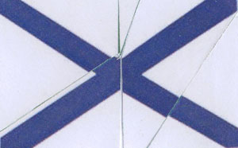 | Май 1696г, восстановлен в 1992г. | Поднят на военно-морских судах. В XIX в. к нему присоединился устный девиз: «Андреевский флаг не спускается!». Военно-морской флаг используется в торжественных мероприятиях. | Он представляет собой белое полотнище, пересеченное по диагонали двумя синими полосами, образующими наклонный крест, который называется Андреевским.  Соединение четырех углов флага по диагонали означало владение Россией Белым, Балтийским, Азовским и Каспийским морями.
Дворцовый штандарт Государя Императора | 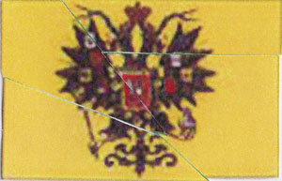 | 1701г. | Его поднимали там, где находился в данный момент император. По статусу штандарт означал присутствие, бодрствование и работу государя императора. При подъёме штандарта на мачту судна или над крепостью полагался салют из 31 залпа. Находившиеся в пешем строю армейские части должны были преклонять свои знамёна и штандарты. | На золотом поле изображение черного двуглавого орла.
Государственный флаг Российской империи | 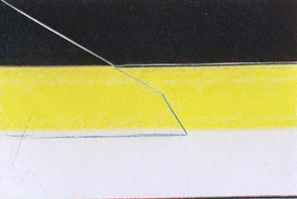 | 11 июня 1858 года | В торжественных случаях предписывалось поднимать над правительственными учреждениями | Черно-желто-белый флаг. Его цвета символизировали землю-золото-серебро и соответствовали цветам государственного герба
Государственный флаг РСФСР | 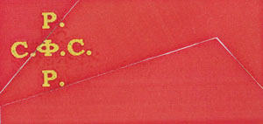 | 10.07.1918 г. (Конституция РСФСР) | Этот флаг был утвержден и как торговый, и как морской, и как военный. Постоянно поднят на правительственных зданиях, используется во всех торжественных мероприятиях государственного значения, в военных ритуалах и т.д. | Полотнища красного (алого) цвета, в левом углу которого - у древка, наверху, помещены золотые буквы РСФСР
Государственный флаг СССР | 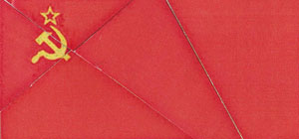 | 31.01.1924г. | Постоянно поднят на правительственных зданиях, используется во всех торжественных мероприятиях государственного значения, в военных ритуалах и т.д. | Полотнище красного (алого) цвета с изображением наверху у древка золотых серпа и молота с пятиконечной звездой, обрамленной золотой каймой.
Государственный флаг РФ | 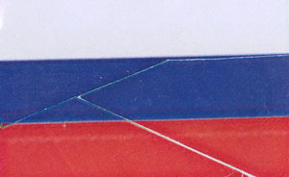 | 08.12.2000г. -принят Государственной Думой,  25.12.2000г. – подписан президентом РФ | - Постоянно поднят на зданиях федеральных органов исполнительной власти, на резиденциях полномочных представителей Президента РФ в федеральных округах, а также на зданиях органов государственной власти субъектов РФ.  - Вывешивается на зданиях органов местного самоуправления, общественных объединений, предприятий, учреждений и организаций независимо от форм собственности, а также на жилых домах в дни государственных праздников РФ.  - Установлен постоянно в залах заседаний Совета Федерации Федерального Собрания РФ, государственной Думы Федерального Собрания РФ, Правительства РФ, в залах судебных заседаний. В рабочем кабинете Президента РФ и иных помещениях, предназначенных для проведения торжественных мероприятий с участием Президента РФ, в кабинетах Председателей верхнего эшелона власти РФ. | Полотнище из равновеликих горизонтальных полос: верхней - белого, средней – синего и нижней – красного цветов.  В настоящее время чаще всего (неофициально) используется следующая трактовка значений цветов флага России:  - белый цвет означает мир, чистоту, совершенство, блогородство;  - синий - цвет веры и верности, постоянства;  - красный - символизирует энергию, силу, кровь, пролитую за Отечество.
Штандарт президента | 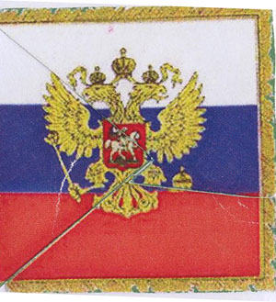 | Декабрь  1994г . утвержден штандарт президента РФ | Один из трех символов президентской власти | Полотнище из равновеликих горизонтальных полос: верхней - белого, средней – синего и нижней – красного цвета, в центре изображение герба РФ.
Знамя Победы | 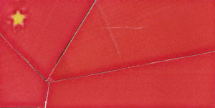 | Апрель 1996г., президенский указ «О знамени Победы» | Используется в дни государственных праздников, при проведении воинских ритуалов и массовых мероприятий, связанных с боевыми победами российского народа. | Красное полотнище с изображением на его верхнем углу у древка золотых серпа и молота и над ними красной пятиконечной звезды, обрамленной золотом. Красный цвет символизирует энергию, силу, кровь, пролитую за Отечество.

Конкурс рисунков «Приглашаем в гости к нам»:
- За представление команды – до 3 баллов
- За флаг и его правильное описание – до 3 баллов
- За герб и его правильное описание – до 3 баллов
- За текст гимна – до 3 баллов
- За коллаж – до 3 баллов
- За оформление работы – до 3 баллов.

Пароли к архивам
Начало

Ключ к следующему туру

знак пароля
1 | Первая буква названия цвета средней полосы Российского флага | Синий
2 | Последняя цифра текущего года | 2011
3 | Третья буква слова «герб» | Герб
4 | Первая буква названия должности главы России | Президент
 | пароль | с1рп

Блиц
Ключ к следующему туру

знак пароля | вопрос | ответ
1 | Четвертая буква ответа на вопрос I. 1. | геральдика
2 | Последняя буква ответа на вопрос II. 1. | вексиллология
3 | Вторая цифра (год) ответа на вопрос II. 6. | 1705
4 | Сложить все цифры ответа на вопрос III. 2. | 6 часов утром и в 12 часов вечером. = 9
5 | Вторая буква положения из ответа на вопрос III. 4. | стоя
 | пароль | ая79т

Знатоки Российского герба
Ключ к следующему туру
держава

Музыкальный калейдоскоп

Ключ к следующему туру

знак пароля
1 | Первая буква фамилии автора мелодии 1. | Глинка
2 | Третья буква названия мелодии 2. | Марсельеза
3 | Последняя буква названия мелодии 3. | Интернационал
4 | Третья буква фамилии автора слов мелодии 4. | Жуковский
5 | Первая буква имени композитора мелодии 5. | А.Александров
 | пароль | грлка

Флаги

Ключ к следующему туру

знак пароля
1 | Количество собранных флагов - 8 | 8
2 | Год принятия флага РФ (триколор) (все 4 цифры) – 2000 | 2000
3 | Третья буква значения черного цвета на черно-желто-белом флаге - земля | земля
 | пароль | 82000м

